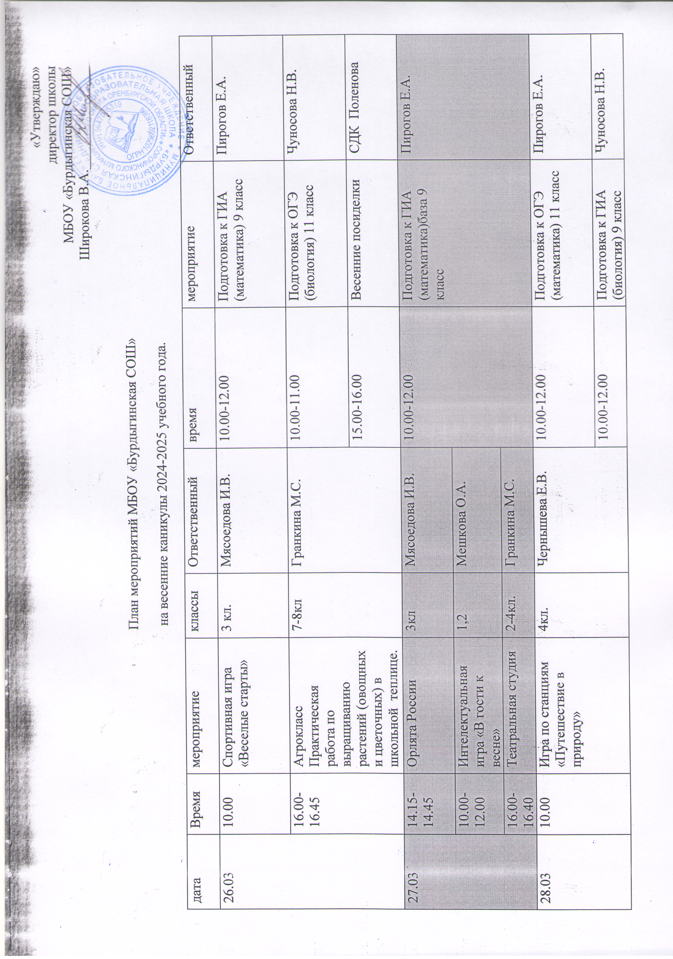
«Утверждаю»
директор школы
МБОУ «Бурдыгинская СОШ»
Широкова В.А._______________

План мероприятий МБОУ «Бурдыгинская СОШ»
на весенние каникулы 2024-2025 учебного года.
дата | Время | мероприятие | классы | Ответственный | время | мероприятие | Ответственный
26.03 | 10.00 | Спортивная игра «Веселые старты» | 3 кл. | Мясоедова И.В. | 10.00-12.00 | Подготовка к ГИА (математика) 9 класс | Пирогов Е.А.
 | 16.00-16.45 | Агрокласс Практическая работа по выращиванию растений (овощных и цветочных) в школьной теплице. | 7-8кл | Гранкина М.С. | 10.00-11.00 | Подготовка к ОГЭ (биология) 11 класс | Чуносова Н.В.
 |  |  |  |  | 15.00-16.00 | Весенние посиделки | СДК Поленова
27.03 | 14.15-14.45 | Орлята России | 3кл | Мясоедова И.В. | 10.00-12.00 | Подготовка к ГИА (математика)база 9 класс | Пирогов Е.А.
 | 10.00-12.00 | Интелектуальная игра «В гости к весне» | 1,2 | Мешкова О.А.
 | 16.00-16.40 | Театральная студия | 2-4кл. | Гранкина М.С.
28.03 | 10.00 | Игра по станциям «Путешествие в природу» | 4кл. | Чернышева Е.В. | 10.00-12.00 | Подготовка к ОГЭ (математика) 11 класс | Пирогов Е.А.
 |  |  |  |  | 10.00-12.00 | Подготовка к ГИА (биология) 9 класс | Чуносова Н.В.
 | 15.00-15.45 | «Мастера и подмастерья» Шаг в космос. Техника разбрызгивания. | 5,6 кл. | Гранкина М.С. | 16.00-16.45 | Музейное дело «Память и время»  7-11кл | Руденко В.Д.
 | 17.00-17.45 | «Спортивные игры» | 8-11кл | Сюряев Н.А. | 15.00-16.00 | Турнир по настольному теннису «До Великой Победы осталось 42 дня» | СДК Поленова
29.03 | 10.00 | Спортивная игра «Зарничка» | 8 кл | Пирогов Е.А. | 11.00-12.00 | Подготовка к ГИА (русский язык) 9 класс | Широкова В.А.
 | 11.00-12.00 | Подготовка к ГИА (обществознание) | 9 кл. | Руденко В.Д. | 12.00-13.00 | Подготовка к ОГЭ (русский язык) 11 класс | Широкова В.А.
 | 16.00-16.45 | Волонтерский отряд спешит на помощь | 6-9 кл. | Сюряев Н.А.
31.03 | 17.00-17.45 | Чемпион | 5-7 | Сюряев Н.А. | 11.00-12.00 | Подготовка к ГИА (обществознание) 9 класс | Руденко В.Д.
 | 16.00-16.45 | Химия вокруг нас «Мыловарение» | 7-8кл. | Мешкова О.А. |  | Кинотеатр «Россия»
01.04 | 10.00 | Игровая программа «Смеяться разрешается!» | 6 кл. | Архипова К.А. | 10.00-11.00 | Точка Роста Первые шаги в науку  «Почему животным тепло» | Чуносова Н.В.
 | 12.00 | Агробалл «Знатоки сельского хозяйства» | 7-8 кл. | ЦДТ №1 Гранкина М.С. | 11.00-13.00 | Подготовка к ГИА (биология) 9 класс | Чуносова Н.В.
 | 14.10 -14.50 | Орлята России | 1,2кл. | Мешкова О.А. | 11.00-12.00 | Подготовка к ОГЭ (русский язык) 11 класс | Широкова В.А.
02.04 | 16.10-16.50 | Орлята России | 4кл. | Чернышева Е.В. | 10.00-12.00 | Подготовка к ГИА (математика) 9 класс | Пирогов Е.А.
 | 10.00 | Турнир по баскетболу «памяти Дмитрия Комлева» | 5-9кл. | Сюряев Н.А. | 11.00-13.00 | Подготовка к ОГЭ (биология) 11 класс | Чуносова Н.В.
 | 17.00-17.45 | Чемпион | 1-4 | Сюряев Н.А. | 15.00-16.00 | Игровая программа «Подари улыбки миру» | СДК Поленова
03.04 | 10.00 | Внеклассное мероприятие «Окна Победы» | 5 кл | Чуносова Н.В. | 10.00-12.00 | Подготовка к ГИА (математика) база 9 класс | Пирогов Е.А.
 |  |  |  |  | 11.00-12.00 | Подготовка к ГИА (русский язык) 9 класс | Широкова В.А.

